KIỂM TRA CUỐI KỲ
Xử lý Tín hiệu số
Tên sinh viên: Phạm Duy Thuận
Mã sinh viên: K23DTCN614
Lớp: D23TXCN13-K
Số điện thoại: 0702509243
Email: thuanpdsoftware@gmail.com
Tên giảng viên: TS. Nguyễn Trọng Kiên

Bài 1: Tạo một tín hiệu một tín hiệu x = sin(2*pi*f1*t) và y =sin(2*pi*f2*t) với tần số lấy mẫu Fs = 250 Hz, độ dài thời gian 20s. Cho f1 = 8 Hz, f2 = 30 Hz.
- Vẽ tín hiệu z = x + y trong miền thời gian.
- Vẽ biểu đồ phổ của z dùng biến đổi Fourier nhanh (fast Fourier transform) trong phần mềm Matlab/Python (hoặc các ngôn ngữ khác).

Bài 2: Hãy sử dụng biến đổi Fourier để phân tích tín hiệu điện tim ECG (file đính kèm) với Fs = 125 Hz. Sau đó từ biểu đồ phổ, hãy cho biết nhịp tim là bao nhiêu lần mỗi phút (gợi ý, cần xác định đỉnh lớn nhất trong biểu đồ phổ tần số dưới 4 Hz, lưu ý 4 Hz là 4 lần dao động trên 1 giây).

Tổng điểm
Sinh viên  (Ký tên và Ghi rõ Họ tên) | Giảng viên  (Ký tên và Ghi rõ Họ tên)  Nguyen Trong Kien

Bài làm
Câu 1: Tạo một tín hiệu một tín hiệu x = sin(2*pi*f1*t) và y =sin(2*pi*f2*t) với tần số lấy mẫu Fs = 250 Hz, độ dài thời gian 20s. Cho f1 = 8 Hz, f2 = 30 Hz.
Link source code:
a. Vẽ tín hiệu z = x + y trong miền thời gian.
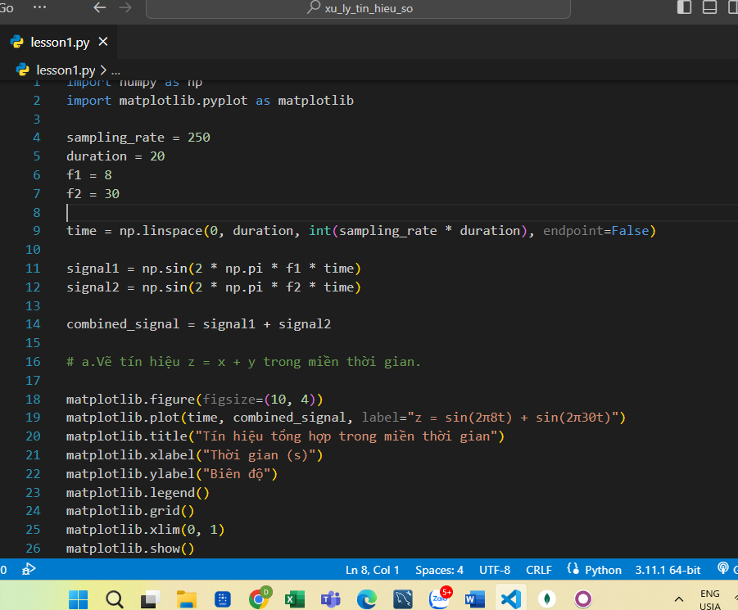

Kết quả:
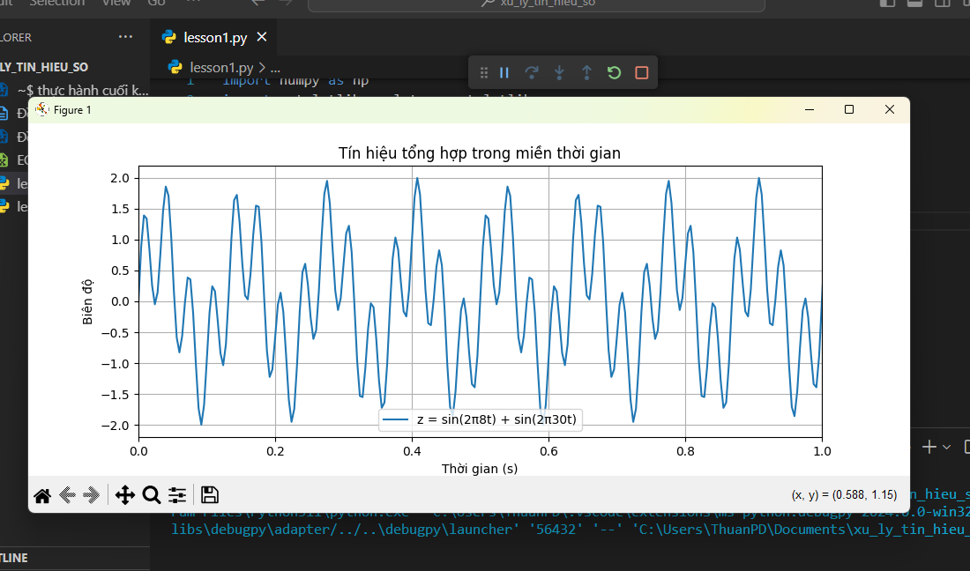
- Vẽ biểu đồ phổ của z dùng biến đổi Fourier nhanh (fast Fourier transform) trong phần mềm Matlab/Python (hoặc các ngôn ngữ khác).
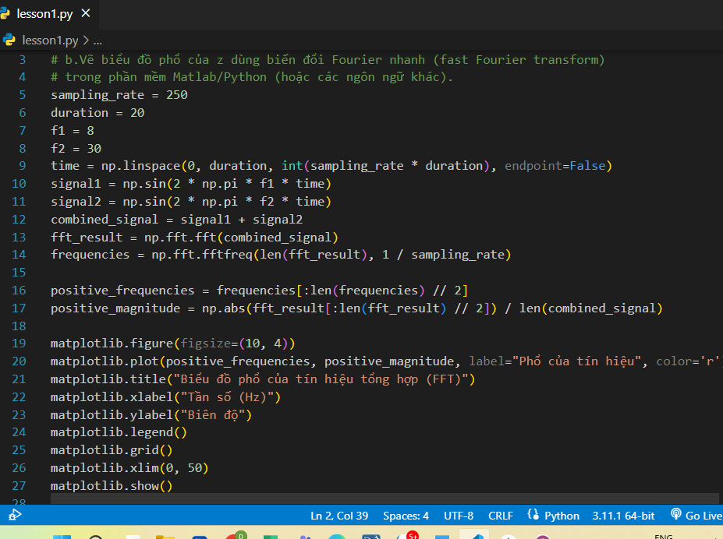
Kết quả:
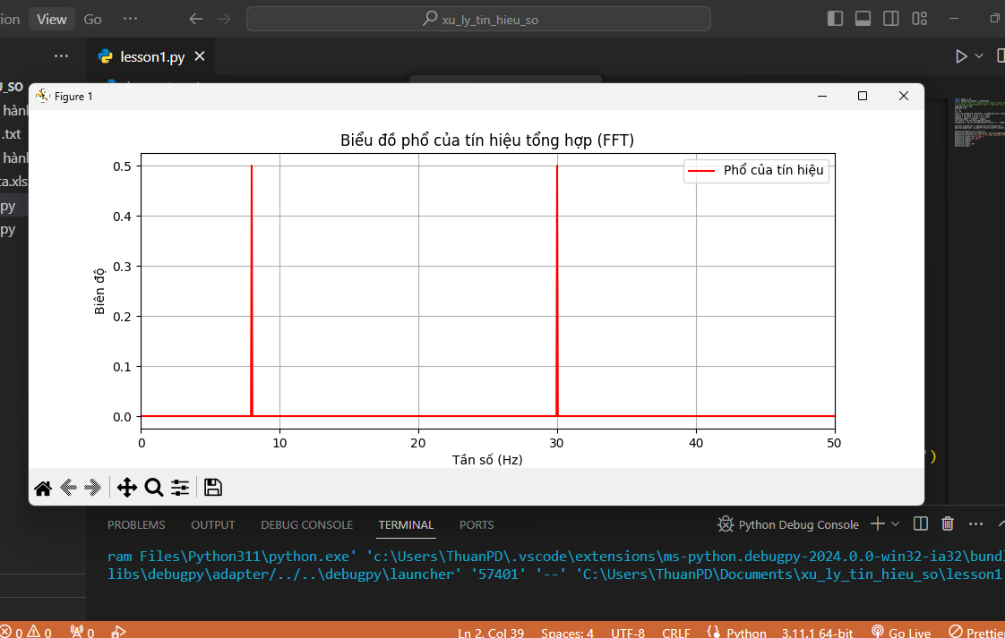

Bài 2: Hãy sử dụng biến đổi Fourier để phân tích tín hiệu điện tim ECG (file đính kèm) với Fs = 125 Hz. Sau đó từ biểu đồ phổ, hãy cho biết nhịp tim là bao nhiêu lần mỗi phút (gợi ý, cần xác định đỉnh lớn nhất trong biểu đồ phổ tần số dưới 4 Hz, lưu ý 4 Hz là 4 lần dao động trên 1 giây).
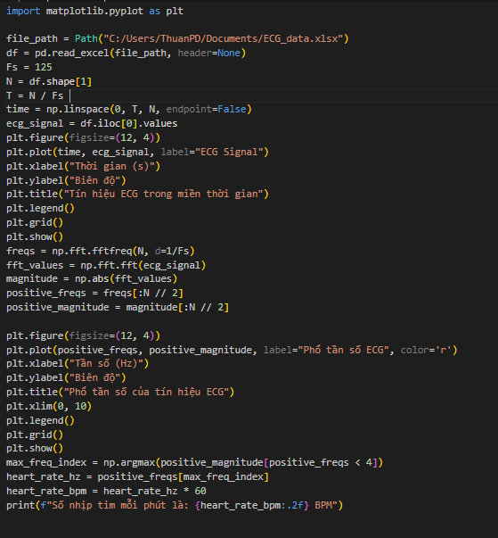

Kết quả:
Tín hiệu ECG trong miền thời gian
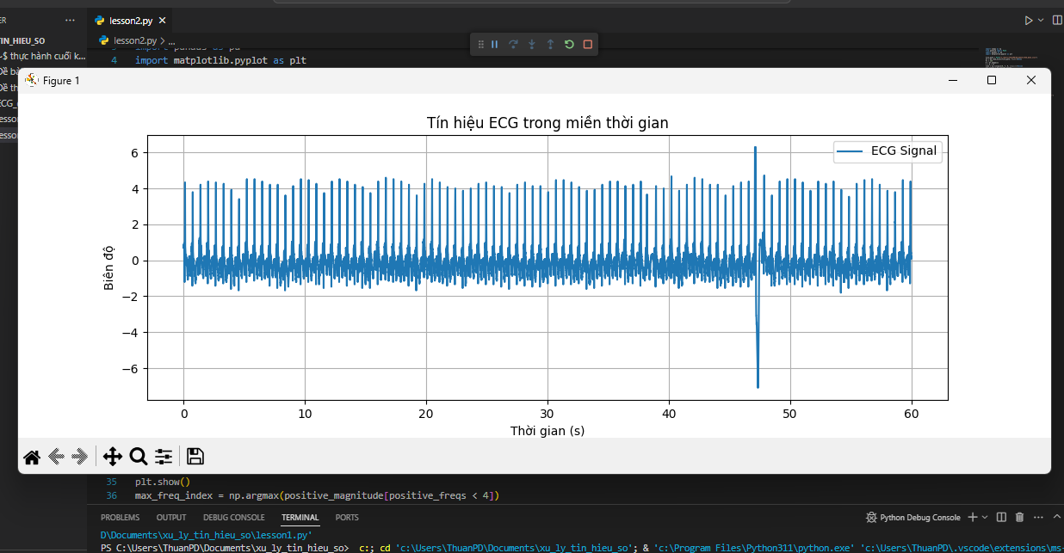
- Phổ tần số của tín hiệu ECG
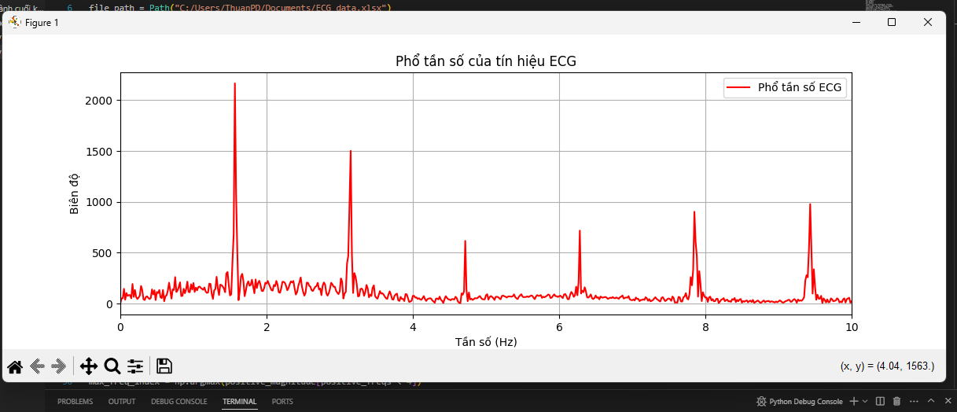
- Số nhịp tim trên mỗi phút làƯ: 94.00 BPM
